Rohrnetzkennlinie

Sehen Sie sich den Film „Wärmeverteilung durch Heizungsumwälzpumpen“ beziehungsweise die Sequenz „Widerstände und Rohrnetzkennlinie“ an und bearbeiten Sie anschließend die folgenden Aufgaben.

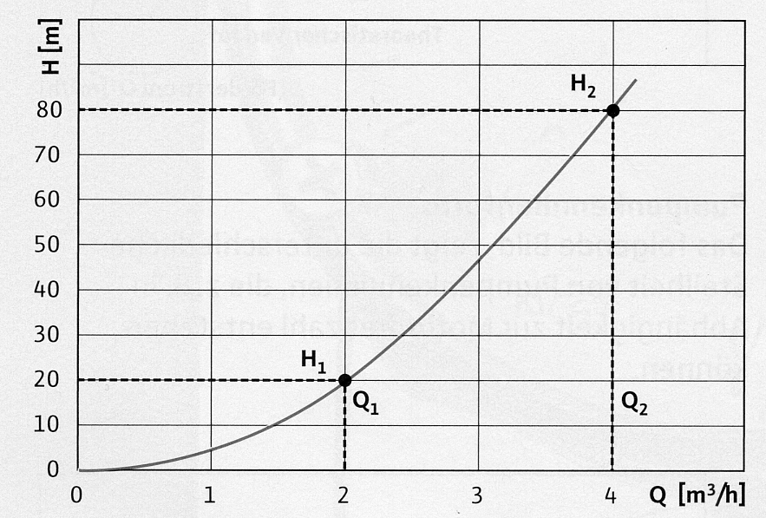

Auf der x-Achse ist die Fördermenge Q in m³/h aufgetragen.
Auf der y-Achse ist die Förderhöhe H in m aufgetragen.

Von welchen Kriterien ist die Rohrnetzkennlinie abhängig?

Es ergibt sich folgender mathematischer Zusammenhang:

